Утверждаю.
Директор школы: ___________
/А.Н. Хрящиков/
03.09.2012 г.

План проведения месячника по ГО
в МБОУ «Чукальская ООШ»
Краснослободского муниципального района Республики Мордовия

№  п/п | Проводимые мероприятия | Кто участвует | Время и место  проведения | Ответственный
1 | Составление плана проведения Месячника безопасности | Педагогический коллектив | 1 сентября | Малов А.Ф.
2 | Обновление инструкций и памяток по действиям в экстренных случаях | Педагогический коллектив | 3 сентября. | Малов А.Ф.
3 | Проведение бесед, инструктажей о правилах поведения при угрозе терактов и других ЧС, по соблюдению правил пожарной безопасности | 1-9  классы | 3 сентября | администрация,  Классные руководители
4 | Проведение занятий и тренировок по эвакуации работников и детей из школы при объявлении вводной «Пожар» | 1-9  классы  Рабочий  персонал | 4 сентября. | Директор школы
5 | Проведение общего классного часа на тему "Действия учащихся при возникновении различных ЧС" | 1-9  классы | 27  сентябрь | Классные руководители
6 | Утренник «Спички детям - не игрушка» | 1-7  классы | 10 сентября | Совет школьников
7 | Знакомство с работой приборов ГО | 6-9  классы | 27 сентября | Малов А.Ф.
8 | Практическое занятие по оказанию первой медицинской помощи | 1-4  классы | 19 сентября | Медицинский работник
9 | Тренировочное занятие пожарной дружины | 7-9 классы | 25 сентября | Малов А.Ф.
10 | Изготовление памяток, листовок и другой наглядно-изобразительной продукции по правилам безопасности | Учителя и учащиеся начальных классов | сентябрь | Учителя начальных классов
11 | День гражданской защиты детей | 1-9 класс | 27 сентября | Зам. дир. по УВР Николина Г.В.
12 | Подведение итогов Месячника безопасности | 1-9 класс | 28 сентября | Директор школы  Хрящиков А.Н.

ОТЧЁТ
об организации и проведении «Месячника безопасности детей»
в МБОУ «Чукальская ООШ»
(в период от 1.09 по 27.09 2012 г)
В период с 1 сентября по 27 сентября 2012 года в школе проходил Месячник безопасности детей.
1 сентября проводилась подготовка документации, составлялся и утверждался план проведения,
обновлялись инструкции и памятки по действиям в экстренных случаях.
3 сентября классными руководителями во всех классах проводились инструктажи по пожарной безопасности и по предупреждению детского дорожно-транспортного травматизма. Классными руководителями и преподавателем ОБЖ велась работа по ознакомлению учащихся с памятками и алгоритмом действий в случае угрозы или совершения террористического акта.
4 сентября провели тренировку по эвакуации личного состава школы и учащихся на случай пожара. Контролировал учебно-тренировочную эвакуацию представитель МЧС. Согласно плану эвакуации при пожаре, школа в полном составе эвакуирована на условное место.
Классными руководителями на классных часах проводились беседы, направленные на пропаганду правил пожарной безопасности.
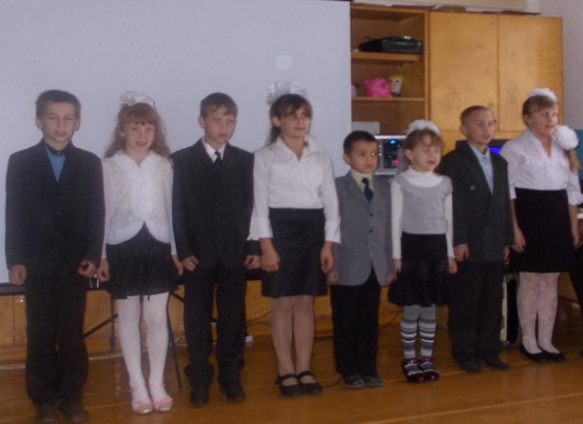
Совет школьников совместно с учителями начальных классов организовал утренник для младших школьников «Спички детям - не игрушка», во время которого ребята познакомились с основными причинами пожаров, с первичными средствами пожаротушения, учились соблюдать правила пожарной безопасности, обучались действиям при возникновении пожара.
Учитель ОБЖ Малов А.Ф. познакомил учащихся 6-9 классов с работой приборов ГО.
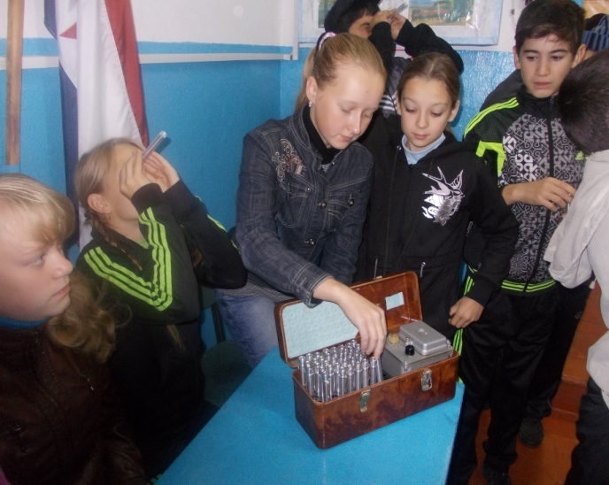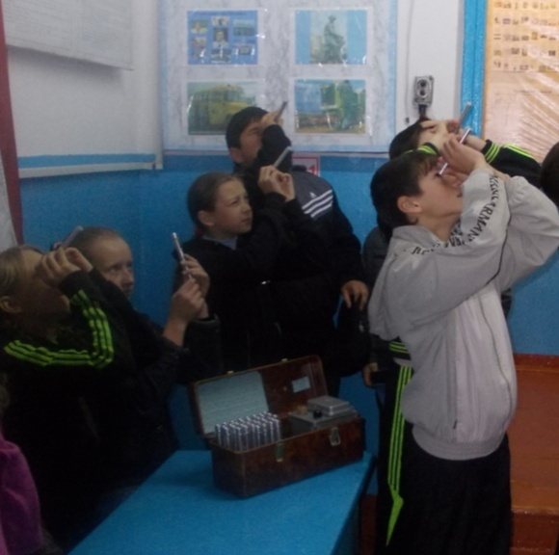

25 сентября прошло тренировочное занятие пожарной дружины, на котором члены пожарной дружины учились грамотно пользоваться противопожарными средствами.
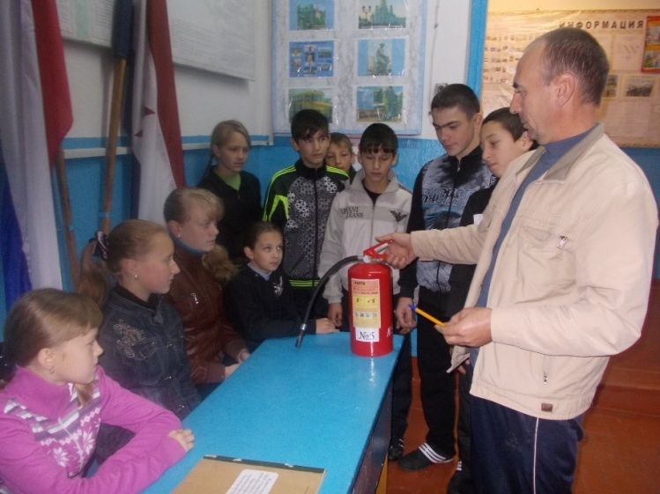

Изготовлением памяток, листовок и другой наглядно-изобразительной продукции по правилам безопасности, а так же практическими упражнениями по оказанию первой медицинской помощи занимались учащиеся начальных классов.

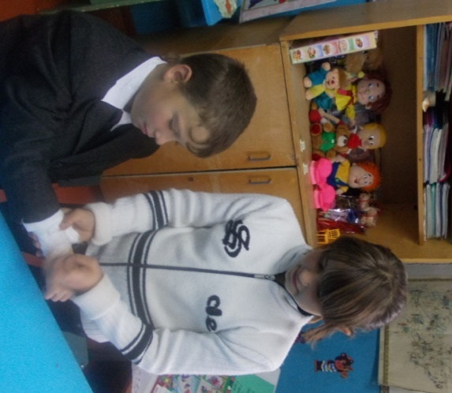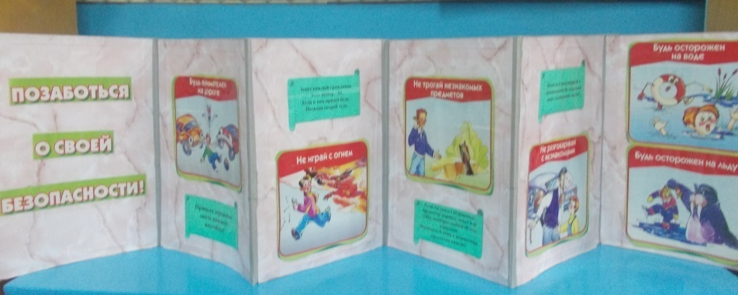

27 сентября прошел День гражданской защиты детей. По окончании месячника были подведены итоги работы.

Директор школы: ______________________/А.Н. Хрящиков/

